**МИНИСТЕРСТВО НАУКИ И ВЫСШЕГО ОБРАЗОВАНИЯ РФ**

**ФЕДЕРАЛЬНОЕ ГОСУДАРСТВЕННОЕ БЮДЖЕТНОЕ ОБРАЗОВАТЕЛЬНОЕ УЧРЕЖДЕНИЕ**

**ВЫСШЕГО ОБРАЗОВАНИЯ**

**МОСКОВСКИЙ АВИАЦИОННЫЙ ИНСТИТУТ**

(национальный исследовательский университет)

«**МАИ**»

Институт №3 «Системы управления, информатика и электроэнергетика»

Кафедра 304 «Вычислительные машины, системы и сети»

Курсовая работа по дисциплине

«Имитационное моделирование»

на тему:

«Исследование производительности комплекса технических средств САПР»

Вариант 10Б

Выполнил: студент группы М3О-325Бк-17

Камилов М.Ш.

Проверил: доц. каф. 304, канд. техн. наук

Жигалов В.И.

Москва, 2020

Задание на курсовую работу по дисциплине «Имитационное моделирование»

студенту группы МЗО-325Бк-17

Разработать имитационную модель мультикомпьютерной ВС.

Отчетные материалы: пояснительная записка.

Пояснительная записка должна содержать все разделы, отражающие этапы моделирования ВС, должны быть пронумерованы страницы, сделаны ссылки на используемую литературу и составлено оглавление.

Пояснительная записка к курсовой работе должна содержать следующие разделы:

— задание на КР; подписанное преподавателем и студентом;

— оглавление;

— структурную схему моделируемой системы, описание функционирования ВС;

— описание имитационной модели;

— отлаженную программу моделирования функционирования ВС на языке GPSSH;

— результаты моделирования функционирования ВС;

— анализ результатов моделирования функционирования ВС;

— список литературы.

Литература:

1.О.М. Брехов, Г.А. Звонарева, А.В. Корнеенкова. Имитационное моделирование:

Учеб.пособие—М.: МАИ, 2015.-324 с.

2. О.М. Брехов, Г. А. Звонарева, А.В. Корнеенкова. Учебно-методическое пособие для выполнения курсовых работ по курсу «Моделирование ЭВМ и систем», М. МАИ, 2017 (электронная версия).

Срок окончания: 16 мая 2020г __16__ _мая________ 2020 г.

Контроль выполнения:

100% 16 мая 2020 г.

Технические требования для моделирования функционирования ВС приведены в[2].

Параметры рабочей нагрузки и структуры, а также алгоритмы функционирования определяются в соответствии с вариантом задания.

Вариант задания 10Б

Руководитель:

доцент каф. 304, к.т.н.

Жигалов В.И. ____________

Исполнитель:

студент гр. МЗО-325Бк-17

Камилов М.Ш. ____________

**Оглавление**

**Задание** 4

**Параметры модели** 5

**Описание функционирования ВС** 6

**Описание имитационной модели** 7

**Логическая схема ВС** 8

**Структурная схема алгоритма моделирования** 9

**Текст программы на GPSS** 10

**Результаты моделирования** 13

**Заключение** 20

**Список использованных источников** 21

# **Задание**

Составить программу моделирования для имитации функционирова­ния комплекса технических средств САПР в соответствии с вариантом задания.

Принять, что после обработки на АРМ заявка c вероятностью 0,7 поступает на терминал, а с вероятностью 0,3 передается через КММ на ЦВК. Следует определить время, в течение которого бу­дет обработано заданное число заявок. Проанализировать собранную статистику.

**Условные обозначения**

ti ⎯ интервал времени, через который заявки поступают в систему (на АРМi)  
∆ti ⎯ время поступления первой заявки (если не равно 0)  
ni ⎯ количество заявок  
tki ⎯ время обслуживания на КММ заявки, приходящей с АРМi   
T ⎯ время обработки заявок

Система включает в себя устройства T1, T2, T3, APM1, APM2, APM3, КММ, ЦВК. Порядок обработки заявок:

|  |  |
| --- | --- |
| КММ | в соответствии с алгоритмом FIFO, а при одновременном поступлении заявок в следующем порядке: заявки, поступившие с АРМ1, АРМ2 и АРМ3 (равноприоритетны), заявки любого типа, поступившие с ЦВК (равноприоритетны). |
| Ti (i = 1,2,3) | заявки, поступившие с АРМi, заявки, поступившие с ЦВК |

Все заявки, поступающие на АРМi (i = 1,2,3), равноприоритетны.

|  |  |
| --- | --- |
| **Параметры модели** |  |
| Поступление заявок в систему | t1 = 120 ± 5, n1 = 57 t2 = 200, n2 = 18 t3 = 90 ± 15, n3 = 45 |
| T1  T2  T3 | T = 30 ± 10  T = 33 ± 5  T = 35 ± 12 |
| APM1  APM2  APM3 |  |
| ЦВК | T = 40 ± 5 |
| КММ |  |
| Условия окончания обслуживания заявок | Систему покидает:   * каждая 5-я заявка, поступившая на T1 с ЦВК; * каждая 4-я заявка, поступившая на T2 с ЦВК; * каждая 3-я заявка, поступившая на T3 с ЦВК;   (до обработки на Ti) |
| Условие окончания моделирования | Количество обработанных на ЦВК заявок достигло 300 |
| Определить | * Количество заявок каждого типа, обработанных и прекративших обслуживание для каждого из Ti (i = 1,2,3) |

# **Описание функционирования ВС**

Моделируемая система включает в себя три автоматизированных рабочих места (АРМ), соединенных с терминалами (Т), центральный вычислительный комплекс (ЦВК) и коммутатор малых машин (КММ).

Решение задач производится на АРМ и результаты выводятся через терминалы соответствующих АРМ. Но с вероятностью p=0.3 решение задачи требует вычислительной мощности ЦВК. Тогда заявка после обработки на АРМ направляется на КММ, где поступает в очередь, функционирующую согласно правилу «первым пришел – первым обсуживаешься» (FIFO).

После обработки на КММ заявка поступает на ЦВК, который также имеет собственную очередь. Обработанная на ЦВК заявка возвращается на КММ и далее отправляется на «свой» терминал.



**Рисунок 1. Схема моделируемой системы**

# **Описание имитационной модели**

Функционирование очередей обусловлено также использованием приоритетов. При одновременном поступлении заявок в очередь раньше будет расположена заявка с наибольшим приоритетом. Приоритеты обслуживания заявок с АРМi выше, чем приоритеты обслуживания заявок с ЦВК.

Тип заявки, определяемый АРМ-источником, указывается в первом параметре каждого транзакта. Информация о прохождении транзактами обработки на ЦВК отображается приоритетом транзакта. Для заявок, не обработанных на ЦВК приоритет равен 30, а для заявок, обработанных на ЦВК- 25.

• Критерием завершения служит обработка ЦВК 300 заявок.

• Необходимо определить следующие данные: количество заявок, каждого типа, обработанных и прекративших обслуживание для каждого Ti

**В программе приняты следующие обозначения**:   
ARM1, ARM2 и ARM3 -автоматизированные рабочие места

TERM1, TERM2, TERM3 – терминалы

KMM – КММ   
CVK – центральный вычислительный комплекс ЦВК

EXIT – параметр для отслеживания условия окончания моделирования

ENDOBSL1 – параметр для отслеживания количества заявок, поступивших на TERM1 с ЦВК

ENDOBSL2 – параметр для отслеживания количества заявок, поступивших на TERM2 с ЦВК

ENDOBSL3 – параметр для отслеживания количества заявок, поступивших на TERM3 с ЦВК

DEL – удаления заявки

CTERM1 – параметр для вычисления количества заявок обработанных и прекративших обслуживание на TERM1

CTERM2 – параметр для вычисления количества заявок обработанных и прекративших обслуживание на TERM2

CTERM3 – параметр для вычисления количества заявок обработанных и прекративших обслуживание на TERM3

KMMIN – вход в цепь пользователя

**Для удобства созданы функции:**

FARM – функция вычисления времени обслуживания для каждого АРМ

TK3 – функция вычисления времени обслуживания на КММ заявки, приходящей с АРМ3

TERM – функция определения терминала для заявки конкретного типа

TKMM - функция вычисления времени обслуживания на КММ

TERMPR – функция для выставления приоритета в зависимости, откуда пришла заявка на терминал

## **Логическая схема ВС**



**Рисунок 2. Структурная схема моделируемой системы**

# **Структурная схема алгоритма моделирования**

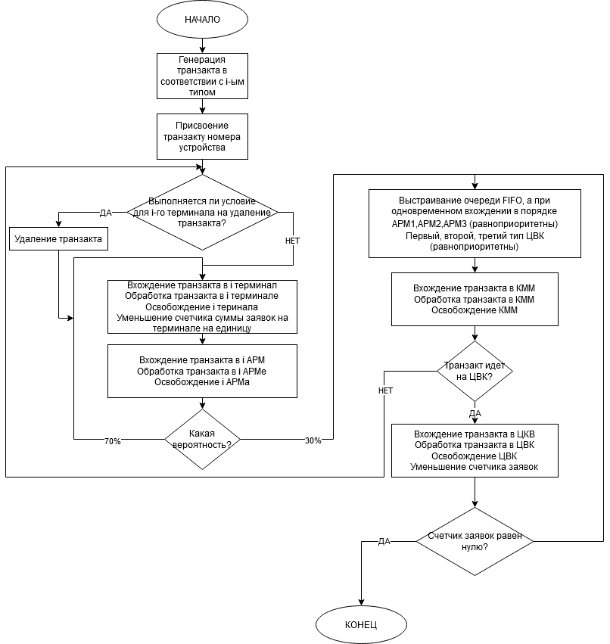

**Рисунок 3.Структурная схема алгоритма работы моделируемой системы**

# **Текст программы на GPSS**

SIMULATE

REALLOCATE COM,32719

FARM FUNCTION RN1,D3

.2,30/.9,25/1,16

TK3 FUNCTION RN1,D2

.8,1/1,3

TERM FUNCTION P1,E3

1,TERM1/2,TERM2/3,TERM3

TKMM FUNCTION P1,E3

1,2/2,3/3,FN$TK3

TERMPR FUNCTION P2,D2

0,30/1,25

INITIAL X$EXIT,300

INITIAL X$ENDOBSL1,0

INITIAL X$ENDOBSL2,0

INITIAL X$ENDOBSL3,0

INITIAL X$CTERM1,0

INITIAL X$CTERM2,0

INITIAL X$CTERM3,0

GENERATE 120,5,,57

ASSIGN 1,1

TERM1 PRIORITY FN$TERMPR

TEST E P2,1,T1

SAVEVALUE ENDOBSL1+,1

TEST E X$ENDOBSL1,5,T1

SAVEVALUE ENDOBSL1,0

SAVEVALUE CTERM1+,1

TRANSFER ,DEL

T1 ASSIGN 2,0

QUEUE QTERM1

SEIZE STERM1

DEPART QTERM1

ADVANCE 30,10

RELEASE STERM1

ARM1 PRIORITY 20

QUEUE QARM1

SEIZE SARM1

DEPART QARM1

ADVANCE FN$FARM

RELEASE SARM1

TRANSFER .3,TERM1,KMMIN

GENERATE 200,,,18

ASSIGN 1,2

TERM2 PRIORITY FN$TERMPR

TEST E P2,1,T2

SAVEVALUE ENDOBSL2+,1

TEST E X$ENDOBSL2,4,T2

SAVEVALUE ENDOBSL2,0

SAVEVALUE CTERM2+,1

TRANSFER ,DEL

T2 ASSIGN 2,0

QUEUE QTERM2

SEIZE STERM2

DEPART QTERM2

ADVANCE 33,5

RELEASE STERM2

ARM2 PRIORITY 20

QUEUE QARM2

SEIZE SARM2

DEPART QARM2

ADVANCE FN$FARM

RELEASE SARM2

TRANSFER .3,TERM2,KMMIN

GENERATE 90,15,,45

ASSIGN 1,3

TERM3 PRIORITY FN$TERMPR

TEST E P2,1,T3

SAVEVALUE ENDOBSL3+,1

TEST E X$ENDOBSL3,3,T3

SAVEVALUE ENDOBSL3,0

SAVEVALUE CTERM3+,1

TRANSFER ,DEL

T3 ASSIGN 2,0

QUEUE QTERM3

SEIZE STERM3

DEPART QTERM3

ADVANCE 35,12

RELEASE STERM3

ARM3 PRIORITY 20

QUEUE QARM3

SEIZE SARM3

DEPART QARM3

ADVANCE FN$FARM

RELEASE SARM3

TRANSFER .3,TERM3,KMMIN

KMMIN LINK CUKMM,FIFO,KMM

KMM SEIZE SKMM

ADVANCE FN$TKMM

RELEASE SKMM

UNLINK CUKMM,KMM,1

TEST E P2,0,FN$TERM

CVK QUEUE QCVK

SEIZE SCVK

DEPART QCVK

ADVANCE 40,5

RELEASE SCVK

PRIORITY 10

ASSIGN 2,1

SAVEVALUE EXIT-,1

TRANSFER ,KMMIN

DEL TERMINATE

GENERATE ,,,1

TEST E X$EXIT,0

TERMINATE 1

START 1

END

# **Результаты моделирования**

Student GPSS/H Release 3.70 (CT256) 4 Jun 2020 15:56:57 File: mmm.gps

Line# Stmt# If Do Block# *Loc Operation A,B,C,D,E,F,G Comments

1 1 SIMULATE

2 2 REALLOCATE COM,32719

3 3

4 4 FARM FUNCTION RN1,D3

5 5 .2,30/.9,25/1,16

6 6

7 7 TK3 FUNCTION RN1,D2

8 8 .8,1/1,3

9 9

10 10 TERM FUNCTION P1,E3

11 11 1,TERM1/2,TERM2/3,TERM3

12 12

13 13 TKMM FUNCTION P1,E3

14 14 1,2/2,3/3,FN$TK3

15 15

16 16 TERMPR FUNCTION P2,D2

17 17 0,30/1,25

18 18

19 19 INITIAL X$EXIT,300

20 20 INITIAL X$ENDOBSL1,0

21 21 INITIAL X$ENDOBSL2,0

22 22 INITIAL X$ENDOBSL3,0

23 23 INITIAL X$CTERM1,0

24 24 INITIAL X$CTERM2,0

25 25 INITIAL X$CTERM3,0

26 26

27 27 1 GENERATE 120,5,,57

28 28 2 ASSIGN 1,1

29 29 3 TERM1 PRIORITY FN$TERMPR

30 30 4 TEST E P2,1,T1

31 31

32 32 5 SAVEVALUE ENDOBSL1+,1

33 33 6 TEST E X$ENDOBSL1,5,T1

34 34 7 SAVEVALUE ENDOBSL1,0

35 35 8 SAVEVALUE CTERM1+,1

36 36 9 TRANSFER ,DEL

37 37

38 38 10 T1 ASSIGN 2,0

39 39 11 QUEUE QTERM1

40 40 12 SEIZE STERM1

41 41 13 DEPART QTERM1

42 42 14 ADVANCE 30,10

43 43 15 RELEASE STERM1

44 44

45 45 16 ARM1 PRIORITY 20

46 46 17 QUEUE QARM1

47 47 18 SEIZE SARM1

48 48 19 DEPART QARM1

49 49 20 ADVANCE FN$FARM

50 50 21 RELEASE SARM1

51 51 22 TRANSFER .3,TERM1,KMMIN

52 52

53 53 23 GENERATE 200,,,18

54 54 24 ASSIGN 1,2

55 55 25 TERM2 PRIORITY FN$TERMPR

56 56 26 TEST E P2,1,T2

Student GPSS/H Release 3.70 (CT256) 4 Jun 2020 15:56:57 File: mmm.gps

Line# Stmt# If Do Block# *Loc Operation A,B,C,D,E,F,G Comments

57 57

58 58 27 SAVEVALUE ENDOBSL2+,1

59 59 28 TEST E X$ENDOBSL2,4,T2

60 60 29 SAVEVALUE ENDOBSL2,0

61 61 30 SAVEVALUE CTERM2+,1

62 62 31 TRANSFER ,DEL

63 63

64 64 32 T2 ASSIGN 2,0

65 65 33 QUEUE QTERM2

66 66 34 SEIZE STERM2

67 67 35 DEPART QTERM2

68 68 36 ADVANCE 33,5

69 69 37 RELEASE STERM2

70 70

71 71 38 ARM2 PRIORITY 20

72 72 39 QUEUE QARM2

73 73 40 SEIZE SARM2

74 74 41 DEPART QARM2

75 75 42 ADVANCE FN$FARM

76 76 43 RELEASE SARM2

77 77 44 TRANSFER .3,TERM2,KMMIN

78 78

79 79 45 GENERATE 90,15,,45

80 80 46 ASSIGN 1,3

81 81 47 TERM3 PRIORITY FN$TERMPR

82 82 48 TEST E P2,1,T3

83 83

84 84 49 SAVEVALUE ENDOBSL3+,1

85 85 50 TEST E X$ENDOBSL3,3,T3

86 86 51 SAVEVALUE ENDOBSL3,0

87 87 52 SAVEVALUE CTERM3+,1

88 88 53 TRANSFER ,DEL

89 89

90 90 54 T3 ASSIGN 2,0

91 91 55 QUEUE QTERM3

92 92 56 SEIZE STERM3

93 93 57 DEPART QTERM3

94 94 58 ADVANCE 35,12

95 95 59 RELEASE STERM3

96 96

97 97 60 ARM3 PRIORITY 20

98 98 61 QUEUE QARM3

99 99 62 SEIZE SARM3

100 100 63 DEPART QARM3

101 101 64 ADVANCE FN$FARM

102 102 65 RELEASE SARM3

103 103 66 TRANSFER .3,TERM3,KMMIN

104 104

105 105 67 KMMIN LINK CUKMM,FIFO,KMM

106 106

107 107 68 KMM SEIZE SKMM

108 108 69 ADVANCE FN$TKMM

109 109 70 RELEASE SKMM

110 110 71 UNLINK CUKMM,KMM,1

111 111 72 TEST E P2,0,FN$TERM

112 112

Student GPSS/H Release 3.70 (CT256) 4 Jun 2020 15:56:57 File: mmm.gps

Line# Stmt# If Do Block# *Loc Operation A,B,C,D,E,F,G Comments

113 113 73 CVK QUEUE QCVK

114 114 74 SEIZE SCVK

115 115 75 DEPART QCVK

116 116 76 ADVANCE 40,5

117 117 77 RELEASE SCVK

118 118 78 PRIORITY 10

119 119 79 ASSIGN 2,1

120 120 80 SAVEVALUE EXIT-,1

121 121 81 TRANSFER ,KMMIN

122 122

123 123 82 DEL TERMINATE

124 124

125 125 83 GENERATE ,,,1

126 126 84 TEST E X$EXIT,0

127 127 85 TERMINATE 1

128 128 START 1

129 129

130 130 END

Entity Dictionary (in ascending order by entity number; "*" => value conflict.)

Facilities: 1=STERM1 2=SARM1 3=STERM2 4=SARM2 5=STERM3 6=SARM3

7=SKMM 8=SCVK

Queues: 1=QTERM1 2=QARM1 3=QTERM2 4=QARM2 5=QTERM3 6=QARM3

7=QCVK

Functions: 1=FARM 2=TK3 3=TERM 4=TKMM 5=TERMPR

Fullword Savexes: 1=EXIT 2=ENDOBSL1 3=ENDOBSL2 4=ENDOBSL3 5=CTERM1 6=CTERM2

7=CTERM3

User Chains: 1=CUKMM

Parameters: 1 2

Random Numbers: 1

*** Warning: The following entities have been defined but not explicitly referenced:

Blocks: ARM1 ARM2 ARM3 CVK

Symbol Value EQU Defns Context References by Statement Number

TERM1 3 Absolute 11

TERM2 25 Absolute 11

TERM3 47 Absolute 11

ARM1 16 45 Block

ARM2 38 71 Block

ARM3 60 97 Block

CVK 73 113 Block

DEL 82 123 Block 36 62 88

KMM 68 107 Block 105 110

KMMIN 67 105 Block 51 77 103 121

T1 10 38 Block 30 33

T2 32 64 Block 56 59

T3 54 90 Block 82 85

TERM1 3 29 Block 51

TERM2 25 55 Block 77

TERM3 47 81 Block 103

SARM1 2 Facility 47 50

SARM2 4 Facility 73 76

SARM3 6 Facility 99 102

SCVK 8 Facility 114 117

SKMM 7 Facility 107 109

STERM1 1 Facility 40 43

STERM2 3 Facility 66 69

STERM3 5 Facility 92 95

QARM1 2 Queue 46 48

QARM2 4 Queue 72 74

QARM3 6 Queue 98 100

QCVK 7 Queue 113 115

QTERM1 1 Queue 39 41

QTERM2 3 Queue 65 67

QTERM3 5 Queue 91 93

FARM 1 4 Function 49 75 101

TERM 3 10 Function 111

TERMPR 5 16 Function 29 55 81

TK3 2 7 Function 14

TKMM 4 13 Function 108

CTERM1 5 Fullword Svx 23 35

CTERM2 6 Fullword Svx 24 61

CTERM3 7 Fullword Svx 25 87

ENDOBSL1 2 Fullword Svx 20 32 33 34

ENDOBSL2 3 Fullword Svx 21 58 59 60

ENDOBSL3 4 Fullword Svx 22 84 85 86

EXIT 1 Fullword Svx 19 120 126

CUKMM 1 User Chain 105 110

1 1 Parameter 10 13 28 54 80

2 2 Parameter 16 30 38 56 64 82 90 111 119

1 1 Random Nmbr 4 7

Storage Requirements (Bytes)

Compiled Code: 2782

Compiled Data: 272

Miscellaneous: 0

Entities: 1163

Common: 32720

-----------------------

Total: 36937

GPSS/H Model Size:

Control Statements 15

Blocks 85

Simulation begins.

Relative Clock: 13099.2838 Absolute Clock: 13099.2838

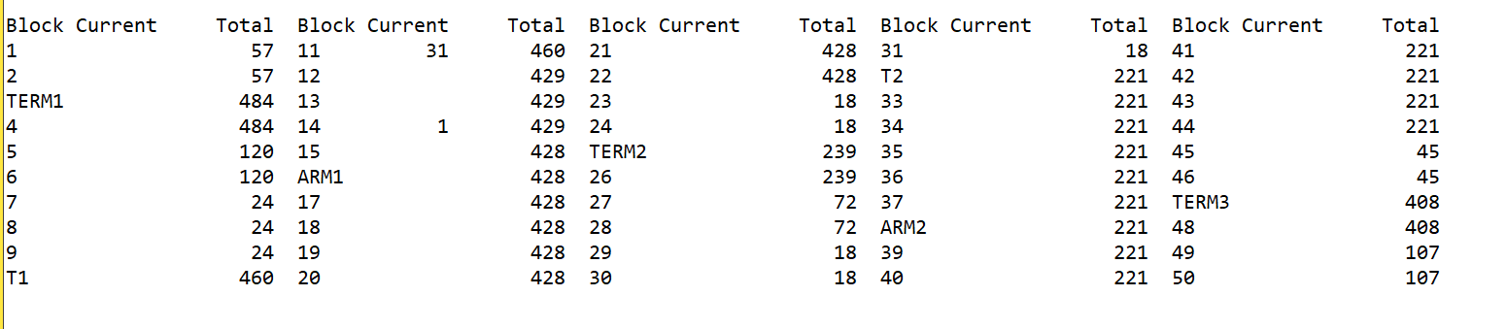

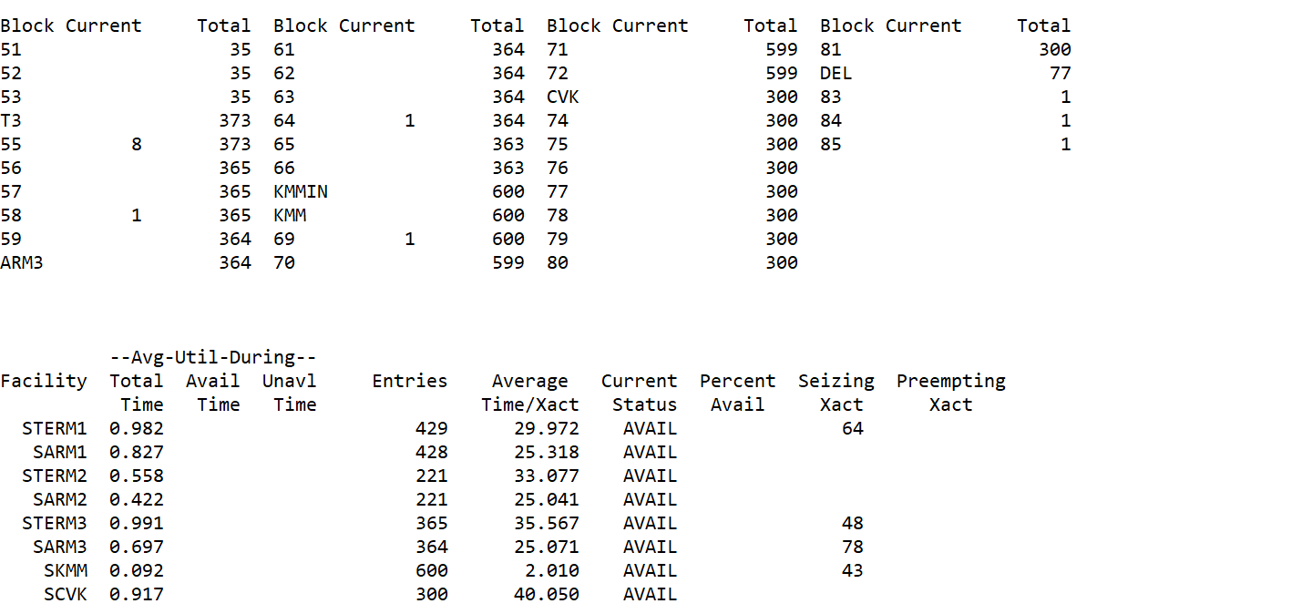

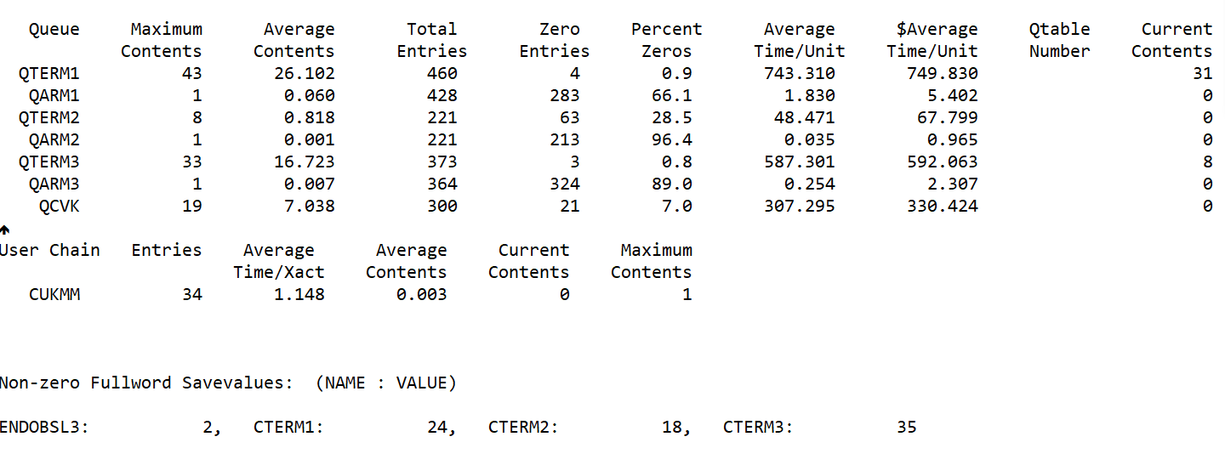

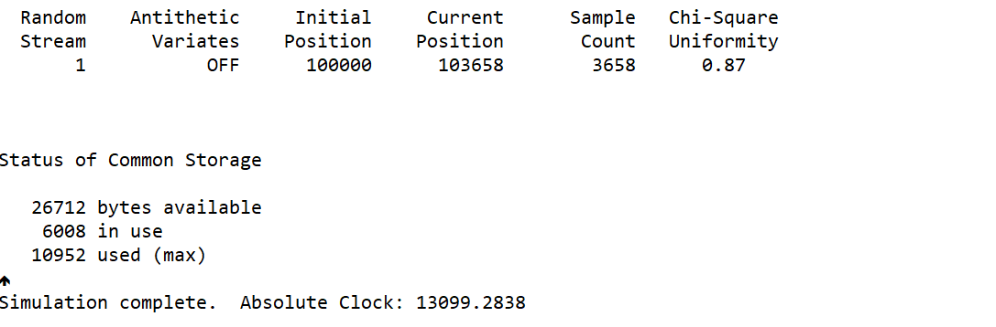

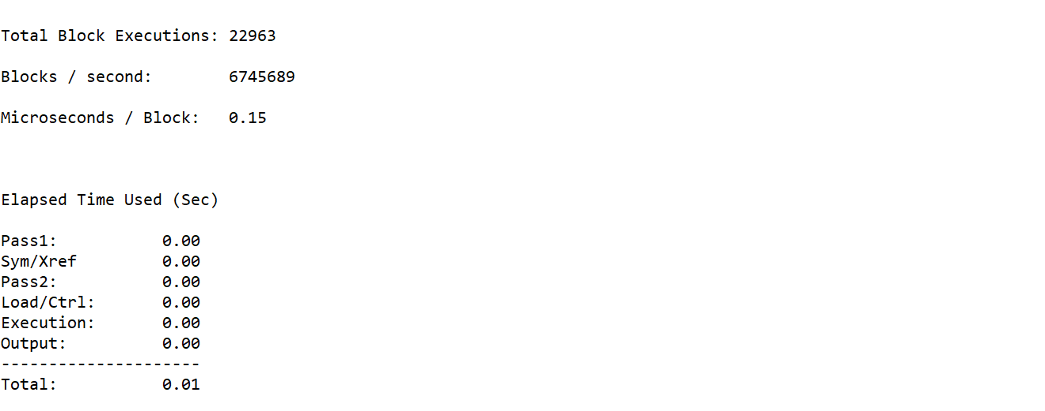

# **Заключение**

В результате моделирования были получены следующие данные:

количество заявок, обработанных и прекративших обслуживание для каждого терминала:

⎯ TERM1 = 24

⎯ TERM2 = 18

⎯ TERM3 = 35

общее количество заявок, прошедших через КММ - 600

общее время моделирования - 13099 единиц модельного времени;

было удалено всего 77 заявок.

Большее количество заявок на TERM3 объясняется тем, что удаление происходит намного чаще, так как удаляется каждая третья заявка

Степени загруженности устройств:

STERM1 0.982 кол-во заявок: 429

SARM1 0.827 кол-во заявок: 428

STERM2 0.558 кол-во заявок: 221

SARM2 0.422 кол-во заявок: 221

STERM3 0.991 кол-во заявок: 365

SARM3 0.697 кол-во заявок: 364

SKMM 0.092 кол-во заявок: 600

SCVK 0.917 кол-во заявок: 300

Малое количество заявок на АРМ2 объясняется тем, что время генерации заявок там самое большое (по сравнению с 1 и 2 АРМ) и равно 200.

Статистика по очередям:

|  |  |  |  |  |
| --- | --- | --- | --- | --- |
| Имя очереди | Максимальное количество элементов в  очереди | Среднее время нахождения транзакта в очереди | Количество  вхождений в  очередь | Среднее количество  элементов в очереди |
| QTERM1 | 43 | 743.310 | 460 | 26.102 |
| QARM1 | 1 | 1.830 | 428 | 0.060 |
| QTERM2 | 8 | 48.471 | 221 | 0.818 |
| QARM2 | 1 | 0.035 | 221 | 0.001 |
| QTERM3 | 33 | 587.301 | 373 | 16.723 |
| QARM3 | 1 | 0.254 | 364 | 0.007 |
| QCVK | 19 | 307.295 | 300 | 7.038 |
| CUKMM | 1 | 1.148 | 34 | 0.003 |

Статистика по очередям соответствует статистике по устройствам. Наибольшая загруженность приходится также на 2 терминал и 2 АРМ, что соответствует степени загруженности, которая была проанализирована ранее.

На 2 терминал приходится наибольшее максимальное количество элементов в очереди, наибольшее среднее время нахождения транзакта в очереди, а также количество вхождение. Цепь пользователя также соответствует ранее проанализированным данным. Из относительно малого времени обработки на КММ она почти не загружена.

# **Список использованных источников**

1. О.М. Брехов, Г.А. Звонарева, А.В. Корнеенкова. Имитационное моделирование: Учеб. пособие. – М.: МАИ, 2015. -324 с.

2. О.М. Брехов, Г.А. Звонарева, А.В. Корнеенкова. Имитационное моделирование ЭВМ: Учеб. пособие к лаб. работам. – М.: МАИ, 2008, 77 с.

3. О.М. Брехов, Г. А. Звонарева, А.В. Корнеенкова. Учебно-методическое пособие для выполнения курсовых работ по курсу «Моделирование ЭВМ и систем», М. МАИ, 2011 (электронная версия).